Мәжіліс депутаты есірткі қылмысының алдын алу мәселесін талқылады

Шымкент қаласы, 5 қаңтар. Мәжіліс депутаты, «AMANAT» партиясы фракциясының мүшесі Болатбек Нажметдинұлы Шымкент қаласы Полиция департаментінің Жедел басқару орталығына барып, ұжыммен кездесті.
Жиынға «AMANAT» партиясының мүшелері, полиция департаментінің басшылық құрамы мен қызметкерлері қатысты.
Мәжіліс депутаты бүгінде Шымкент қаласы бойынша барлығы 81 елдімекен, 4200 көше бар екенін айтып, осы аумақтарда қылмыс санының көбейіп келе жатқанына тоқталды.

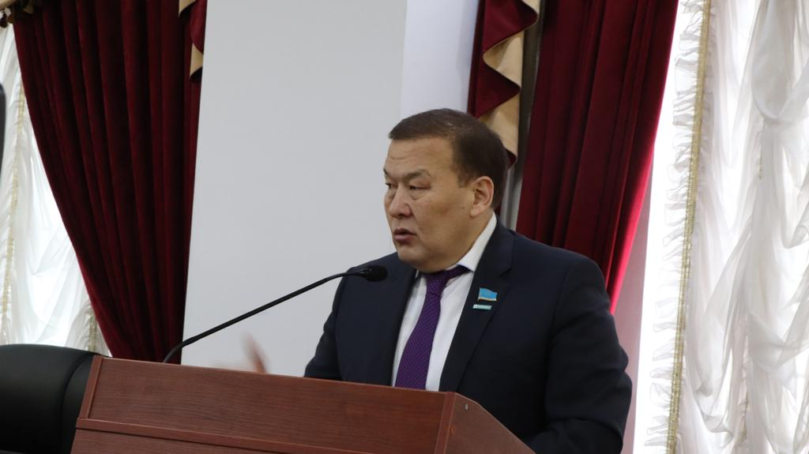

– Құқықтық мемлекеттің заңнамасы қолжетімді, қарапайым және қисынды болуы керек. Әрбір азамат заң мәнін, өз құқықтары мен міндеттерін білуі және қорғай алуы тиіс. Шымкент қаласында есірткіні заңсыз тасымалдау, сату фактісі көбейген. Есірткі қылмысына қарсы іс қимыл басқармасының қызметкерлері өткен жылы есірткімен байланысты 506 қылмыстық құқық бұзушылықты анықтады. Нәтижесінде, заңсыз айналымнан 137 келі есірткі заттары, оның ішінде 15 келіден астам синтетикалық есірткі тәркіленген, – деді Болатбек Нажметдинұлы.
Депутаттың айтуынша, есірткі сатумен байланысты қылмыстың тең жартысы интернет арқылы жасалып, онымен айналысатындардың 80 пайызы 30 жасқа дейінгі азаматтар екені анықталған. Өткен жылы есірткіге тәуелді адамдардың саны 158-ге артқан.

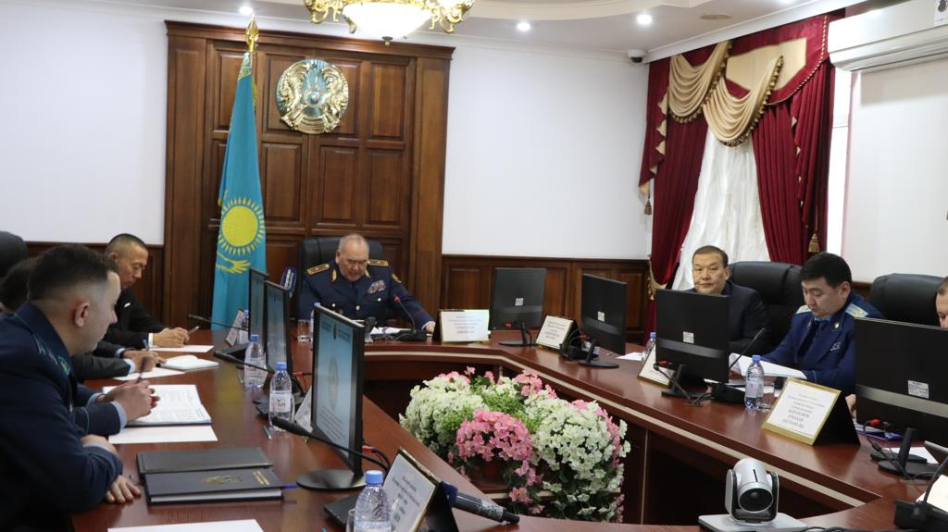

Шымкент қалалық Полиция департаментінің басшысы Думан Ашкенұлының мәліметінше, «Қауіпсіз мектеп» бағдарламасы аясында 186 мемлекеттік және жекеменшік мектептерде 3 318 бейнебақылау камерасы орнатылған. Ал «Қауіпсіз аула» қағидасы бойынша «Қазақтелеком» АҚ-ның 2430 бейнебақылау камерасы Полиция департаментінің Жедел басқару орталығына біріктірілген.
Сонымен қатар жерасты өткелерінде, денсаулық сақтау нысандарында, сауда орталықтарында, базарларда және дүкендерде 262 бейнебақылау камерасы жұмыс істеп тұр.

